1. 首页登陆时，先要会员登陆页面。不登陆，进不了网站首页。

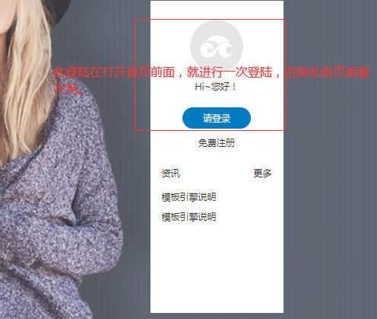

1. 后台，添加商品页面：里面添加一个“工厂信息”。

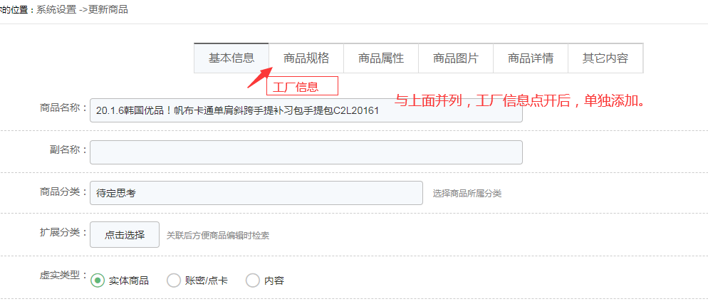

**工厂信息添加列表：**

工厂信息添加（标题）

公开情况：仅限采购部/公开。。。（此处初选是仅限采购部）

工厂联系人：

工厂联系电话：

工厂名称：

工厂地址：

工厂备注说明（其它联系方式或相关说明）：

中间人信息情况（如果有请填写）

中间人姓名：

中间人电话：

中间人其它信息：

此商品当前采购价：

此商品公司理想价：《

商品开发人员：（从后台管理人员组中选择项）

1. 后台，添加商品页面：里面添加一个“跟单信息”

|  |  |  |
| --- | --- | --- |
| **跟单信息详细情况**  **公开情况：**仅限采购部/公开。。。（此处初选是仅限采购部） | | |
| 跟单时间（系统生成时间） | 跟单人（选择后台管理人员帐号选择） | 跟单记录情况 |
| ，，，，， | ，，，，， | ，，，，， |
| ，，，，， | ，，，，， |  |
|  |  |  |

下面一个“添加跟单信息”按扭，点一下后，就可以添加信息，以前的信息罗列着。

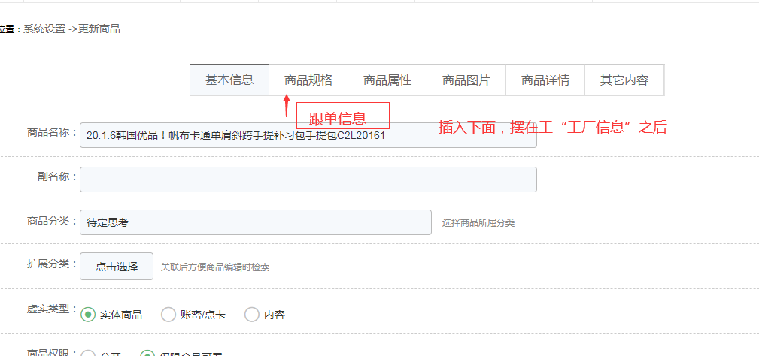

1. 后台，添加商品页面：里面添加一个“最终采购确认”。

**公开情况：**仅限采购部/公开。。。（此处初选是仅限采购部）

采购时间：（系统自动生成）

添加信息人员：（从后台管理人员当中选择，以帐号就行）

最终采购数量：

最终采购价格：

其它附带产品总金额：

总金额：（系统自动计算）

备注说明：没有采购成功时无需添加此页（这一句话以文字写在下面）

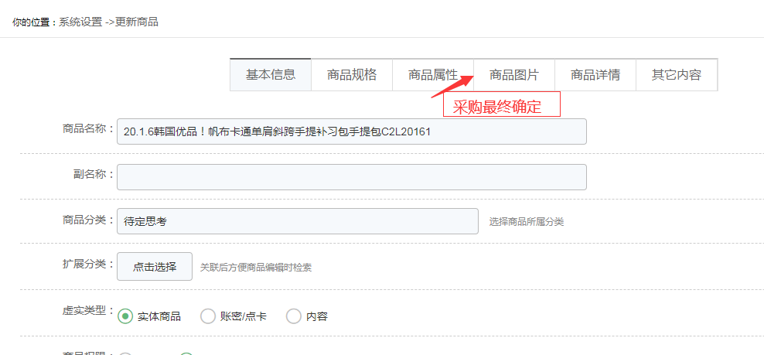

备注：2，3，4项里面的“公开情况”，是指当这个商品公开给所有人（销售人员能看到时），如果在此处选了“仅限采购部人员”看到，则在前台商品显示处看不到此信息。

1. 前台：在商品详情页面添加“工厂信息”、“跟单信息”、“最终采购确认”。此处显示后，第二次限制了销售组人员（默认会员设定成销售组了）不一定能看到。

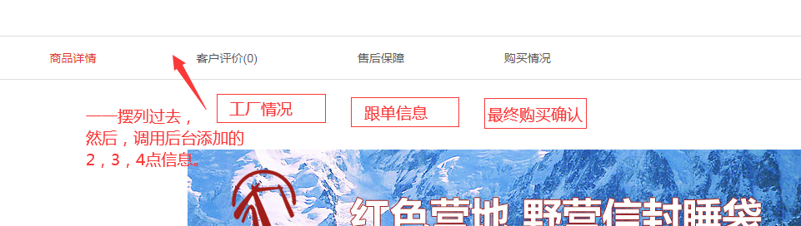

1. 后台中，统计处。“开发人员添加排名”，“跟单人员跟单成功排名”

此处目的：要清楚，开发组人员每天，各时间段的开发产品个数。成功个数（提交“最终采购确认”后算成功），成功金额，为方便算提成。

跟单组人员，跟单次数（每提交一次跟单算一次跟单），跟单成功次数（提交了“最终采购确认”后，算跟单成功），同时，跟单成功次数统计在哪一位跟单人员下面，以最后一次提交跟单信息时的那位人员。跟单金额统计。

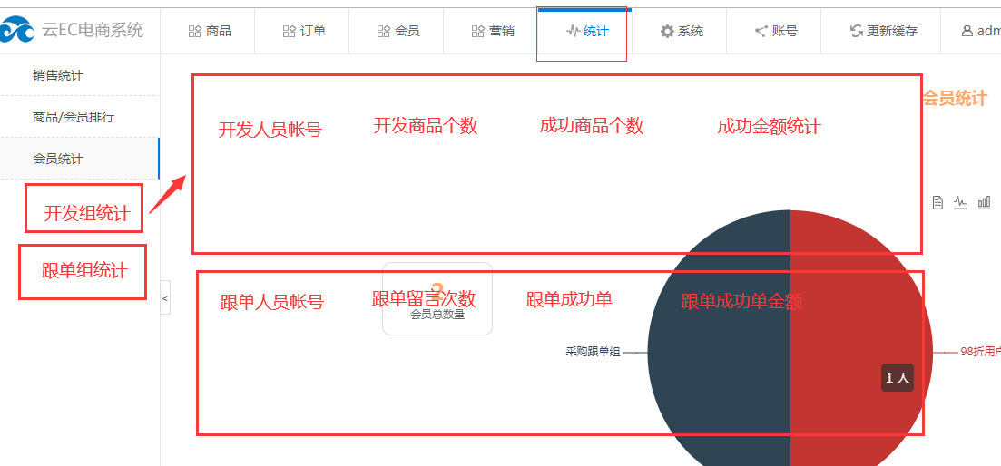

此里面开发组与跟单组帐号均是从后台管理帐号调取的。像以前一样排行榜，当天，7天，15天，30天，1个月，3个月，6个月，1年。

1. 几处文字改动。后台中，添加商品时，价格：改成“建议售价”。其它信息，改，“采后工厂后续货源”

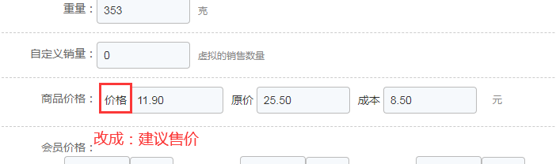

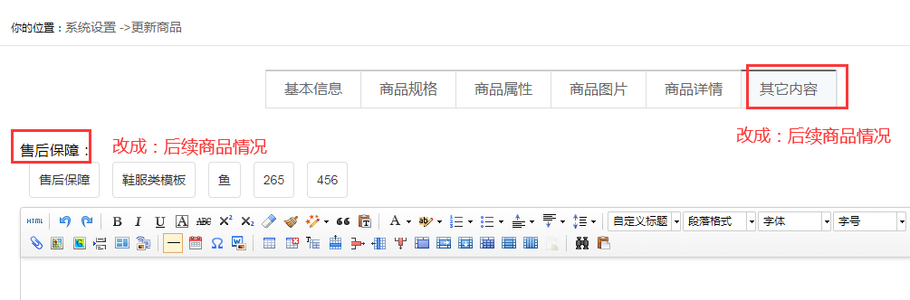

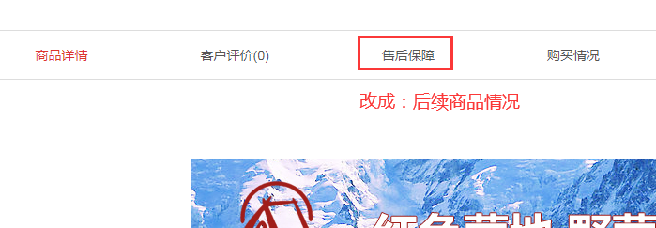

以上几处文字修改，本可以我进去修改，但是，罗列出来顺带修改，让您也清楚网站的思路。

最后说明一下采购部网站的思路：

1. 总体逻辑：商品不能让外界看到，只能登录帐号后能看。销售部（前台默认会员帐号组），有些采购方面的信息看不到。采购方面信息主要是2，3，4点。
2. 几处帐号调用：采购部进入后台，会以目前网站后台帐号为基础设计。采购部人员不进入后台时，只是前台查看信息，会以目前网站“非默认组会员”设计。
3. 前台时，销售部人员进来，可以有些商品看不到（这个网站中功能已实现了），同时，能看到的商品，采购部信息看不到。在第5点中体现。
4. 采购部思路：先是人员开发产品，价格方面等信息只是一个大致，需要跟单人员各个方面确认好了后，才可以采购，或者放掉。所以，价格是采购最终确认的采购价格。
5. 采购部的统计思路：主要是绩效考核与采购提成。提前分为开发组提成与跟单提成两块。成功金额是指最终确认采购时。跟单信息有多人都可以进行跟单留言。跟单成功的金额，最终算在最后一位跟单人员那里。

6、简单思路几句话：构建采购部信息并且前台显示，并让销售部人员看不到采购部信息。同时，统计采购部相关人员的绩效与业绩。